МУНИЦИПАЛЬНОЕ БЮДЖЕТНОЕ ОБРАЗОВАТЕЛЬНОЕ УЧРЕЖДЕНИЕ НОВОСИБИРСКОГО РАЙОНА НОВОСИБИРСКОЙ ОБЛАСТИ – ДЕТСКИЙ САД «ТЕРЕМОК»

630501, р.п. Краснообск, здание 74

Т:308-77-55, факс:348-57-87

[teremok@edunor.ru](mailto:teremok@edunor.ru)

**Методическая разработка сценария музыкально-образовательного мероприятия приуроченного к государственному празднику**

**«День конституции -12 декабря»**

в старшей группе

«ЗОЛОТАЯ РЫБКА»

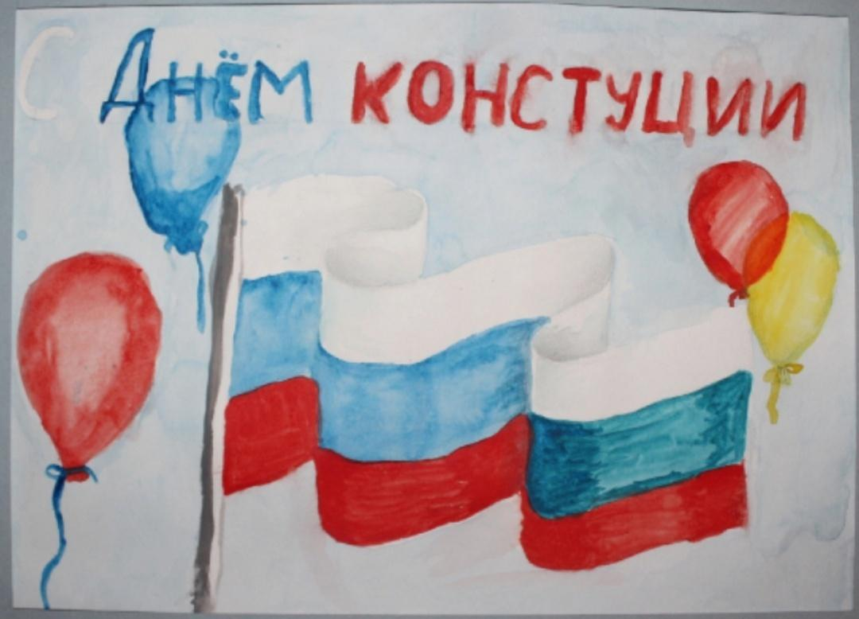

Разработали воспитатели:

Кобзева О.Г,

Мыльникова А.С

2024г.

## 

**«День Конституции -12 декабря»**

**Цель:**

* Развитие познавательного интереса к своей Родине, Конституции России.

**Задачи:**

* Дать детям представление о родине – России, Конституции России, государственной символике, воспитывать любовь к своей родине, чувство гордости за свою страну.

**Виды детской деятельности**: игровая, коммуникативная, познавательно-исследовательская, чтение художественной литературы.

**Оборудование**: презентация, изображение флага, герба России, картины с видами Москвы – столицы нашей Родины, Конституция РФ, гимн РФ, плакаты, рисунки о Родине, для украшения зала, карточки с ответами для викторины.

**План мероприятия:**

1. Вступление

2. Конституция РФ.

3. Права и свободы человека и гражданина

4. Викторина *«Правознайка»*

5. Символы государства

6. Стихи и песни о Родине

**Ход мероприятия:**

Ребёнок читает стихотворение З. Александровой *«Родина» (Валя З)*

*Написать стихотворение*

А.С.: Дети, сегодня, 12 декабря, праздник –  Российской Федерации. Конституция – это основной закон страны, по которому живут все граждане России. И всё же, что это за праздник, и что же такое – Конституция?

Много-много тысяч лет люди, живя вместе, всегда задавали себе вопросы: а как это, жить вместе, что можно делать в обществе, а что нельзя, что такое права и обязанности, какое наказание допустимо за проступок?

О.Г.: Государства, устанавливая законы для своей страны, прежде всего опираются на общечеловеческие ценности, то есть те ценности, которые человечество отбирало для себя веками и тысячелетиями.

У нашей страны тоже есть свой основной закон. Он называется Конституцией Российской Федерации.

За Конституцию проголосовал весь российский народ 12 декабря 1993 года. Конституция закрепила факт существования России в качестве независимого государства.

 Конституция – самый главный, основной закон страны. Следит за исполнением Конституции, самый главный человек в стране – Президент РФ. Ребята, а кто сейчас является Президентом у нас в стране? /дети отвечают/ Правильно. Президентом Российской Федерации является Владимир Владимирович Путин.

А теперь, предлагаем вам исполнить музыкально-литературную композицию, *«Россия» (флэшмоб-танец)*

А.С: Основные права и свободы человека принадлежат каждому от рождения и неотделимы от человеческой личности. Установлено равенство людей перед законом и судом.

К числу личных прав относятся: право на жизнь, право на достоинство личности, право на свободу и личную неприкосновенность частной жизни, свобода передвижения, гражданин России может покинуть страну и беспрепятственно в неё вернуться. Важными экономическими правами являются право частной собственности на различные виды имущества, право на землю и право на свободный труд. Материнство, детство и семья находятся под защитой государства. Государство гарантирует бесплатность и общедоступность основного общего и среднего профессионального образования. Государство гарантирует судебную защиту прав и свобод. Предусматривается право на получение квалифицированной юридической помощи. И другие права, о них мы поговорим дальше.

 Наряду с правами, Конституция России устанавливает некоторые важные обязанности граждан. Это обязанность уплаты налогов и иных законных сборов, обязанность защиты Отечества и обязанность беречь и сохранять природу и окружающую среду.

О.Г: Ребята, теперь вы узнали как много прав наших граждан защищает Государство. А какие права вы запомнили? /Дети отвечают, на экране идут подсказки/.

**Викторина *«Правознайка»***

А.С: А теперь давайте проверим все вместе, как хорошо вы уже знаете права и обязанности каждого гражданина нашей страны. Для этого мы с вами отправимся в путешествие по сказкам и узнаем, какие герои сказок нарушают права других героев.

Вопрос Ответ

1. В какой сказке и кто нарушал право на свободу и свободный труд за вознаграждение, держал кукол в рабстве?

2. У кого было нарушено право на неприкосновенность жилища Сеньором Помидором, который отобрал у него кирпичный домик и поселил туда злого пса?

3. В какой сказке *«хлебобулочный»* герой подвергался попыткам посягательства на его жизнь, угрозам быть съеденным?

4. Кто из сказочных женщин пользовался правом на свободное перемещение в ступе и на метле?

5. Папа Карло жил очень бедно, не имел постоянной работы, потому что не имел какого права?

6. Буратино, продав свою азбуку, не воспользовался каким правом?

7. Какие права Василисы Прекрасной нарушал Кащей Бессмертный удерживая её в заточении?

8. Почему Царь-батюшка наказал своих старших сыновей за то, что они убили и ограбили своего младшего брата Ивана-царевича в сказке *«Молодильные яблоки»*?

9. Какие права и обязанности исполняли графини Вишни в отношении графа Вишенки?

10. Какую обязанность в отношении зимнего леса исполнял Морозко?

11. Какую обязанность исполняли русские богатыри Добрыня Никитич, Илья Муромец и Алёша Попович?

О.Г.: Молодцы, ребята, теперь всем понятно, что Конституцию нашей страны вы знаете. Любовь народа к своей стране хорошо видно в пословицах и поговорках. А какие пословицы и поговорки о родине знаете вы?

Примеры пословиц и поговорок о Родине /на экране идут подсказки пословиц/

1. Велика святорусская земля, а везде солнышко.

2. Всякая птица своё гнездо любит.

3. Всякому мила своя сторона.

4. Кто где родился, там и пригодился.

5. Глупа та птица, которой своё гнездо не мило.

6. Дома и стены помогают.

7. За морем веселье, да чужое, а у нас и горе, да своё.

8. На чужой стороне Родина милей вдвойне.

9. Родина краше солнца, дороже золота.

10. Родина-землица и во сне снится.

11. Родная сторона- мать, чужая – мачеха.

12. Всяк чужую сторону хвалит, а сам ни ногой.

13. На чужой стороне и весна не красна.

14. Человек без Родины – что соловей без песни.

15. Родина – мать, умей за неё постоять.

16. Если народ един, он непобедим.

А.С: Молодцы дети! Вы любите нашу Родину! А теперь все вместе давайте споём песню *«Моя Россия – моя страна»* /Все дети хором поют песню/

**Символы государства**

О.Г.: Завершая наш праздник, мы познакомимся с символами нашего государства, которые также утверждены Конституцией Российской Федерации. /На экране появляются изображения и описание, ведущий о них рассказывает, объясняет значение/. Это государственный флаг, государственный герб, государственный гимн.

И ещё, пожалуйста, запомните, в Конституции написано, что столица нашей Родины – это город Москва. /Дети читает стихотворение Фёдора Глинки *«Москва»*/. Алиса Ш., Денис Т.

Написать стихотворение

А.С. А теперь, давайте посмотрим на государственные герб и флаг, и послушаем Гимн Российской Федерации. Подпевайте все вместе. /Все встают. На экране развевается государственный флаг. Звучит Гимн Российской Федерации.